附件2
“2019高等教育国际论坛年会”出行路线及会场周边分布图
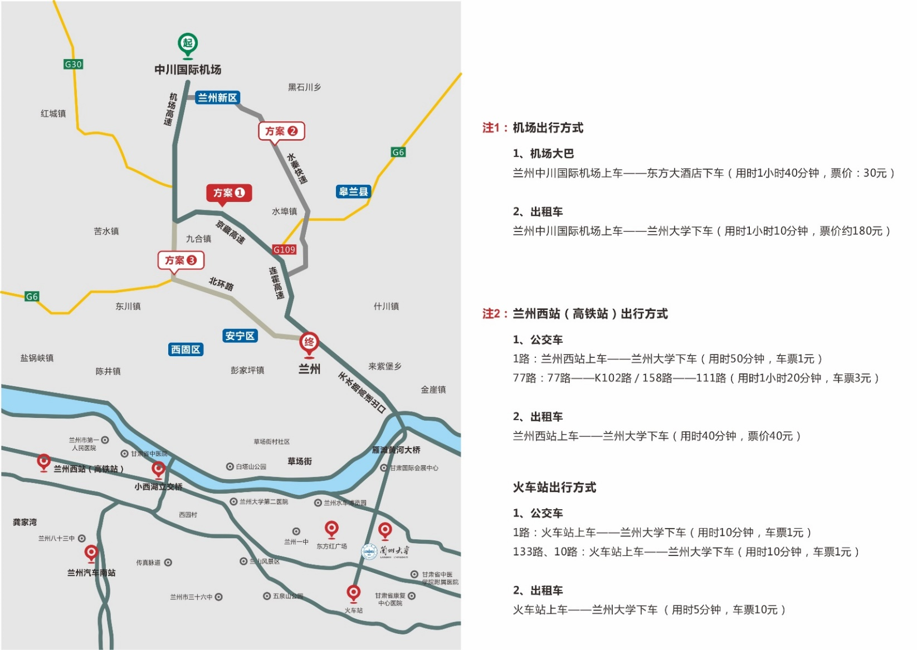
图1 出行路线图
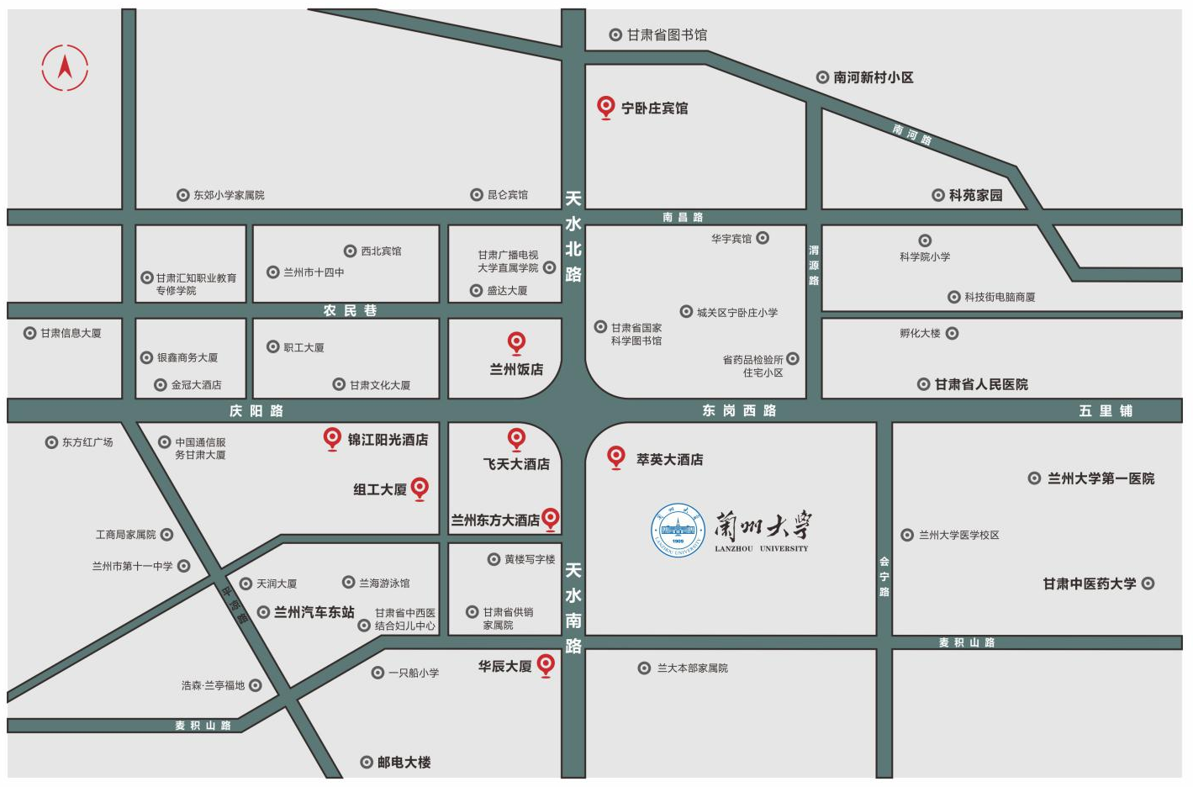
图2 会场周边酒店分布图

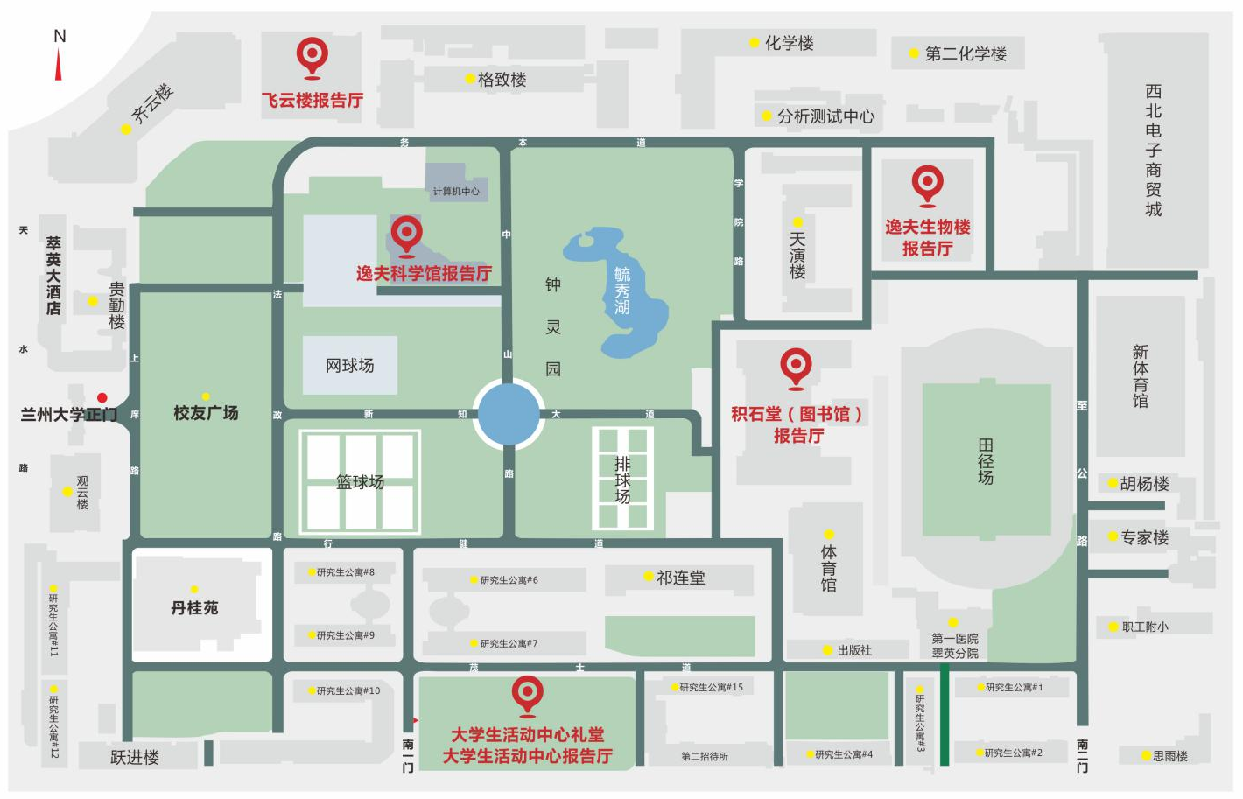
图3 兰州大学平面图

